Mô hình
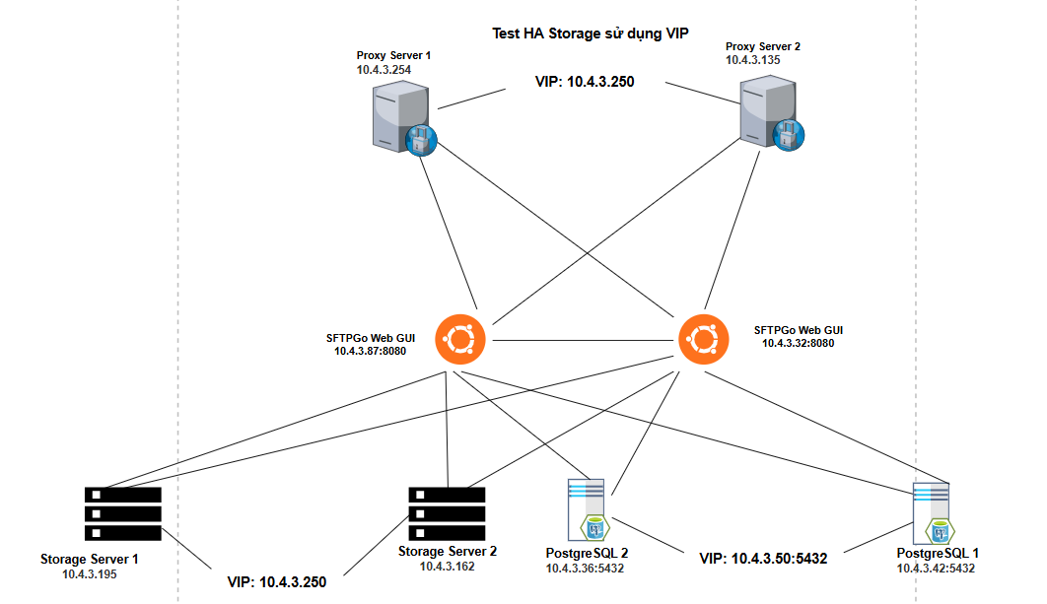

Giai đoạn 1 — Kiểm tra Storage-01 hiện tại
Chưa cài DRBD, chưa unmount.
Trên Storage-01 và Storage-02 , chạy:
df -hT /srv/sftpgo/data

Nếu ra kết quả là:
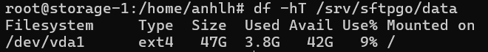
/dev/vda1 cũng chính là root disk, thì không dùng disk đó trực tiếp làm DRBD.
Cách an toàn sẽ là gắn thêm một disk riêng
Sau khi gắn disk riêng vào ta sẽ thực hiện các bước cài drdb

Bước 1 — Kiểm tra /dev/vdb thực sự sạch
Trên cả Storage-01 và Storage-02:
lsblk -f /dev/vdb
sudo wipefs -n /dev/vdb
Nếu không có FSTYPE, UUID, filesystem signature thì tốt.

Bước 2 — Cài DRBD trên cả hai Storage
DRBD (Distributed Replicated Block Device) là công nghệ đồng bộ dữ liệu ở mức thiết bị khối (Block-level Replication) giữa hai hoặc nhiều máy chủ Linux thông qua mạng.
Trong hệ thống Storage HA, DRBD được sử dụng để đồng bộ dữ liệu giữa hai máy chủ Storage, giúp duy trì tính sẵn sàng của dữ liệu khi một máy chủ gặp sự cố.
Trên cả hai:
sudo apt update
sudo apt install drbd-utils -y
Load module:
sudo modprobe drbd
Kiểm tra:
lsmod | grep drbd
drbdadm --version

Bước 3 — Kiểm tra hostname
hostname
phải ra đúng tên của máy chủ storage

Bước 4 — Tạo DRBD resource
Trên cả hai node, tạo:
sudo nano /etc/drbd.d/sftpdata.res
# =====================================================
# 1. KHAI BÁO TÀI NGUYÊN DRBD
# =====================================================

# Khai báo tài nguyên DRBD có tên sftpdata.
# Tài nguyên này được sử dụng để đồng bộ dữ liệu
# giữa hai máy chủ storage-1 và storage-2.
resource sftpdata {

# Sử dụng giao thức đồng bộ Protocol C.
# Đây là chế độ sao chép dữ liệu đồng bộ (Synchronous).
# Một thao tác ghi chỉ được xác nhận hoàn thành
# khi dữ liệu đã được ghi vào bộ lưu trữ của cả
# hai node theo cơ chế xác nhận của DRBD.
protocol C;

# =================================================
# 2. CẤU HÌNH THIẾT BỊ LƯU TRỮ DRBD
# =================================================

# Đường dẫn đến thiết bị khối DRBD.
# DRBD tạo ra thiết bị logic /dev/drbd0 để hệ điều hành
# sử dụng thay vì truy cập trực tiếp vào ổ đĩa /dev/vdb.
#
# Filesystem sẽ được tạo và mount trên /dev/drbd0.
device /dev/drbd0;

# Ổ đĩa vật lý hoặc ổ đĩa ảo bên dưới DRBD.
# /dev/vdb là thiết bị lưu trữ dữ liệu thực tế
# trên mỗi máy chủ Storage.
#
# DRBD sử dụng thiết bị này để lưu trữ dữ liệu
# và đồng bộ các thay đổi giữa hai node.
disk /dev/vdb;

# Lưu metadata của DRBD trên cùng thiết bị
# lưu trữ dữ liệu thay vì sử dụng một ổ riêng.
#
# Metadata chứa thông tin trạng thái đồng bộ,
# generation identifiers và activity log
# phục vụ việc quản lý, đồng bộ dữ liệu.
meta-disk internal;

# =================================================
# 3. CẤU HÌNH NODE STORAGE-1
# =================================================

# Khai báo máy chủ storage-1 tham gia tài nguyên sftpdata.
# Tên storage-1 phải khớp với hostname của máy chủ
# hoặc tên node được DRBD nhận diện.
on storage-1 {

# Địa chỉ IP và cổng TCP dùng để giao tiếp DRBD.
# storage-1 lắng nghe tại IP 10.4.3.195,
# cổng TCP 7789 để trao đổi dữ liệu với storage-2.
address 10.4.3.195:7789;
}

# =================================================
# 4. CẤU HÌNH NODE STORAGE-2
# =================================================

# Khai báo máy chủ storage-2 tham gia tài nguyên sftpdata.
# Node này có thể đảm nhiệm vai trò Secondary
# hoặc được promote thành Primary khi failover.
on storage-2 {

# Địa chỉ IP và cổng TCP dùng để giao tiếp DRBD.
# storage-2 lắng nghe tại IP 10.4.3.162,
# cổng TCP 7789 để đồng bộ dữ liệu với storage-1.
address 10.4.3.162:7789;
}
}

protocol C nghĩa là một lần ghi chỉ được xác nhận thành công sau khi block đã được ghi ở cả local và peer. Đây là lựa chọn phù hợp cho storage HA cần consistency.

Bước 5 — Tạo metadata DRBD
Trên cả hai node:
sudo drbdadm create-md sftpdata
Sau đó:
sudo drbdadm up sftpdata
Kiểm tra:
sudo drbdadm status sftpdata
hoặc:
cat /proc/drbd
Lúc này có thể hai disk vẫn báo Inconsistent. Điều đó bình thường vì chưa chọn nguồn ban đầu.

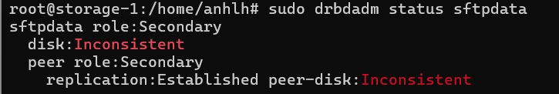
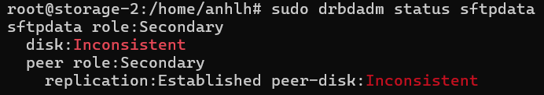

Bước 6 — Chọn Storage-01 làm nguồn dữ liệu DRBD ban đầu
Vì Storage-01 sẽ là Active đầu tiên, chỉ trên Storage-01 chạy:
sudo drbdadm primary --force sftpdata
Không chạy lệnh này trên Storage-02.
Kiểm tra:
sudo drbdadm status sftpdata

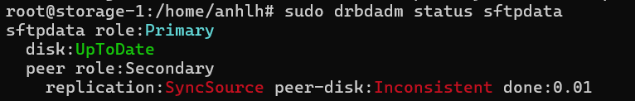
Chạy trên storage 2 để kiểm tra quá trình đồng bộ giữa storage 1 và storage 2
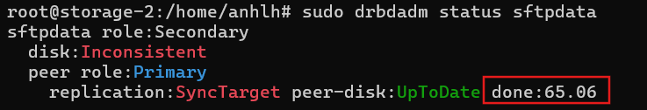
Sau khi sync xong thì kết quả trên storage 2 sẽ là
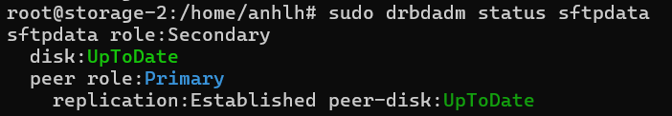

Bước 7 — Chỉ format /dev/drbd0
Filesystem ext4 là hệ thống tệp trên Linux, có nhiệm vụ tổ chức và quản lý dữ liệu dưới dạng file và thư mục trên thiết bị lưu trữ.
Trước khi chạy lệnh: /dev/drbd0 giống như một ổ đĩa mới chưa được định dạng, chưa có hệ thống quản lý file và thư mục.
Sau khi chạy lệnh: /dev/drbd0 đã có filesystem ext4, cho phép Linux tổ chức và quản lý file, thư mục.
Sau khi mount: Có thể sử dụng /srv/sftpgo/data để tạo, đọc, ghi và xóa file trên thiết bị DRBD.
Sau khi hai bên UpToDate, trên Storage-01 :
sudo mkfs.ext4 /dev/drbd0

Lệnh này dùng để định dạng thiết bị khối /dev/drbd0 thành filesystem ext4, giúp Linux có thể quản lý dữ liệu dưới dạng file và thư mục.
Tạo mount tạm:
sudo mkdir -p /mnt/drbd-sftpgo
sudo mount /dev/drbd0 /mnt/drbd-sftpgo
Kiểm tra:
df -hT /mnt/drbd-sftpgo

Bước 8 — Copy dữ liệu hiện tại vào DRBD lần đầu
Lúc này SFTPGo vẫn có thể đang chạy, nên ta copy vòng đầu mà chưa cần downtime:
Chạy lệnh trên storage-01:
sudo rsync -aHAX --numeric-ids \
/srv/sftpgo/data/ \
/mnt/drbd-sftpgo/
rsync là công cụ sao chép và đồng bộ dữ liệu giữa các thư mục hoặc máy chủ. -a chế độ Archive, sao chép đệ quy và giữ lại các thuộc tính như quyền truy cập, chủ sở hữu, nhóm và thời gian sửa đổi. -H giữ nguyên các liên kết cứng (Hard Links). -A giữ nguyên ACL (Access Control Lists), nếu filesystem hỗ trợ. -X giữ nguyên các thuộc tính mở rộng (Extended Attributes). --numeric-ids giữ nguyên UID và GID dạng số, không ánh xạ theo tên tài khoản hoặc nhóm.
Sau đó:
sudo du -sh /srv/sftpgo/data
sudo du -sh /mnt/drbd-sftpgo
và kiểm tra:
ls -la /mnt/drbd-sftpgo
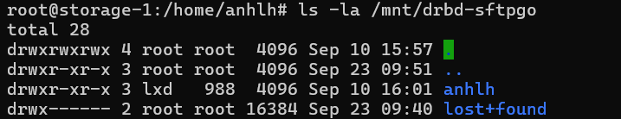
Dịch chuyển dữ liệu cũ sang DRBD trên storage-01

1. Stop SFTPGo trên cả hai application node
Trên SFTPGo-01 và SFTPGo-02:
sudo systemctl stop sftpgo
Kiểm tra:
systemctl is-active sftpgo
phải là:
inactive
Lý do là từ thời điểm này ta cần đảm bảo không còn file mới được ghi vào storage cũ.
Sau đó unmount NFS trên cả hai SFTPGo:
sudo umount /srv/sftpgo/data
Kiểm tra:
findmnt /srv/sftpgo/data
không được còn mount NFS.

2. Final rsync trên Storage-01
Hiện:
/srv/sftpgo/data = dữ liệu cũ trên vda1
/mnt/drbd-sftpgo = filesystem mới trên /dev/drbd0
Chạy:
sudo rsync -aHAX --numeric-ids --delete \
/srv/sftpgo/data/ \
/mnt/drbd-sftpgo/
--delete có nhiệm vụ xóa các file hoặc thư mục tại đích nếu chúng không còn tồn tại ở nguồn. Giả sử thư mục nguồn có test.txt và report.pdf. Thư mục đích có test.txt và old.txt. Khi chạy với --delete, rsync sẽ thực hiện việc sao chép report.pdf và xóa old.txt.
Kiểm tra nhanh:
sudo du -sh /srv/sftpgo/data
sudo du -sh /mnt/drbd-sftpgo

du là viết tắt của Disk Usage, dùng để kiểm tra dung lượng ổ đĩa đang được sử dụng.
-s là Summary: Chỉ hiển thị tổng dung lượng, không liệt kê từng thư mục con.
-h là Human-readable: Hiển thị dung lượng dưới dạng dễ đọc như KB, MB, GB.
và:
sudo rsync -aHAXn --numeric-ids --delete \
/srv/sftpgo/data/ \
/mnt/drbd-sftpgo/
Lệnh -n chạy thử, không thay đổi dữ liệu thực tế. Giả sử thư mục nguồn có test.txt và report.pdf. Thư mục đích có test.txt và old.txt. Khi chạy với -n, rsync chỉ mô phỏng việc sao chép report.pdf và xóa old.txt, không thực hiện các thay đổi đó.

3. Stop NFS cũ trên Storage-01
Trên 10.4.3.195:
sudo systemctl stop nfs-kernel-server
Sau đó:
sudo exportfs -ua
Kiểm tra:
sudo exportfs -v
không còn active export.
Bây giờ luồng cũ đã hoàn toàn dừng:
SFTPGo stopped
↓
NFS client unmounted
↓
NFS server stopped
↓
không còn ai ghi vào /srv/sftpgo/data cũ

4. Backup thư mục dữ liệu cũ
Trên Storage-01:
sudo mv /srv/sftpgo/data /srv/sftpgo/data.pre-drbd
Tạo lại mount point rỗng:
sudo mkdir -p /srv/sftpgo/data
Kiểm tra:
ls -ld /srv/sftpgo/data
ls -ld /srv/sftpgo/data.pre-drbd
Lúc này:
/srv/sftpgo/data.pre-drbd
→ bản dữ liệu cũ trên /dev/vda1

/srv/sftpgo/data
→ thư mục rỗng, chuẩn bị nhận DRBD
Chưa xóa data.pre-drbd. Giữ lại cho đến khi toàn bộ HA storage chạy ổn.

5. Chuyển /dev/drbd0 từ mount tạm sang mount thật
Hiện /dev/drbd0 đang mount ở:
/mnt/drbd-sftpgo
Unmount:
sudo umount /mnt/drbd-sftpgo
Kiểm tra:
findmnt /dev/drbd0
không còn output.
Sau đó mount vào đường dẫn thật:
sudo mount /dev/drbd0 /srv/sftpgo/data
Kiểm tra:
findmnt /srv/sftpgo/data
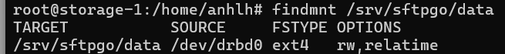

6. Kiểm tra dữ liệu trước khi bật NFS lại
Trên Storage-01:
ls -lah /srv/sftpgo/data
So với backup:
sudo du -sh /srv/sftpgo/data
sudo du -sh /srv/sftpgo/data.pre-drbd

Nếu các thư mục/user/file cần thiết đều có thì mới bật NFS.
Đồng thời kiểm tra DRBD vẫn khỏe:
sudo drbdadm status sftpdata

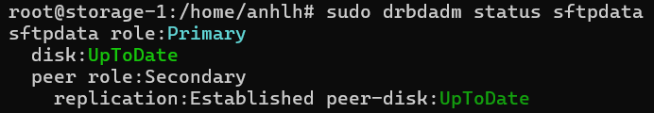
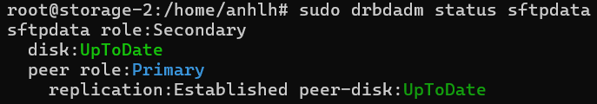

7. Export NFS lại
Vì export path vẫn là:
/srv/sftpgo/data
nên nếu /etc/exports trước đây đã đúng thì không cần thay path.
Kiểm tra:
cat /etc/exports
Ví dụ nếu trước đây là:
/srv/sftpgo/data 10.4.3.87(rw,sync,no_subtree_check) 10.4.3.32(rw,sync,no_subtree_check)
thì giữ nguyên.
Reload export:
sudo exportfs -rav

-r là Re-export: Đọc lại /etc/exports và đồng bộ danh sách thư mục chia sẻ, bao gồm loại bỏ những export không còn được khai báo.
-a là All: Áp dụng thao tác cho tất cả các thư mục được khai báo trong /etc/exports.
-v là Verbose: Hiển thị thông tin chi tiết trong quá trình thực hiện.
Start NFS:
sudo systemctl start nfs-kernel-server
Kiểm tra:
sudo systemctl status nfs-kernel-server --no-pager
sudo exportfs -v

8. Mount lại từ hai SFTPGo
Hiện tại chưa có Storage VIP, nên tạm thời vẫn dùng Storage-01:
10.4.3.195:/srv/sftpgo/data
Trên SFTPGo-01:
sudo mount 10.4.3.195:/srv/sftpgo/data /srv/sftpgo/data
SFTPGo-02 cũng vậy.
Nếu /etc/fstab đã cấu hình sẵn thì có thể:
sudo mount -a
Kiểm tra:
findmnt /srv/sftpgo/data
phải thấy:
Kiểm tra file:
ls -lah /srv/sftpgo/data

9. Start lại SFTPGo và test
Trên cả hai:
sudo systemctl start sftpgo
Kiểm tra:
sudo systemctl status sftpgo --no-pager
Sau đó test thực tế:
login Web/SFTP
↓
xem user anhlh
↓
upload file mới
↓
download file
↓
xóa/đổi tên file
Trên Storage-01 kiểm tra file mới:
find /srv/sftpgo/data -type f -mmin -5
Bạn có thể xác nhận DRBD đang replicate:
sudo drbdadm status sftpdata
vẫn phải UpToDate/UpToDate.
Sau cutover này, trạng thái sẽ là:
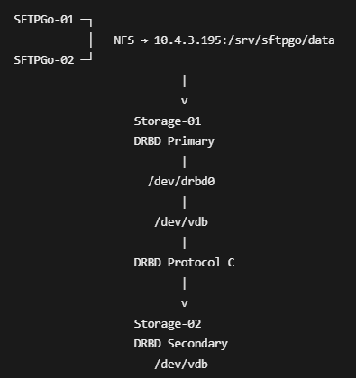

Cài pacemaker và các thành phần

1. Cài Pacemaker + Corosync + PCS
Corosync để quản lý thông tin thành viên trong cụm, cung cấp cơ chế liên lạc giữa các node và Quorum.
Pacemaker để quản lý tài nguyên HA, giám sát trạng thái và điều phối quá trình failover khi xảy ra sự cố.
PCS (Pacemaker/Corosync Configuration System) là công cụ dòng lệnh dùng để cấu hình, quản trị và kiểm tra trạng thái cụm Pacemaker/Corosync.
Trên cả storage-1 và storage-2:
sudo apt update
sudo apt install -y pacemaker corosync pcs resource-agents nfs-kernel-server
Đã có drbd-utils, nhưng kiểm tra resource agent DRBD:
DRBD là thành phần thực hiện đồng bộ dữ liệu, còn drbd-utils là bộ công cụ giúp quản trị viên cấu hình và điều khiển DRBD.
ls -l /usr/lib/ocf/resource.d/linbit/drbd
Ubuntu cung cấp resource agent ocf:linbit:drbd thông qua drbd-utils.
Pacemaker không trực tiếp điều khiển DRBD mà thông qua Resource Agent ocf:linbit:drbd để thực hiện các thao tác như khởi động, dừng, promote Primary và demote Secondary.
ocf là Open Cluster Framework — chuẩn giao diện dành cho các Resource Agent trong hệ thống HA.
linbit là Nhà cung cấp Resource Agent, cũng là đơn vị phát triển DRBD.
drbd là tên Resource Agent dùng để quản lý tài nguyên DRBD.
Enable dịch vụ nền pcsd:
sudo systemctl enable --now pcsd
Kiểm tra:
systemctl status pcsd --no-pager

2. Đặt password cho user hacluster
Trên cả hai node:
sudo passwd hacluster
Đặt cùng một password.
Ví dụ gọi password đó là:
<HA_PASSWORD>
Không cần trùng password Linux khác.

3. Authenticate hai node
Chỉ cần chạy trên storage-1:
sudo pcs host auth \
storage-1 addr=10.4.3.195 \
storage-2 addr=10.4.3.162 \
-u hacluster
pcs host auth: Thực hiện xác thực các node.
-u hacluster: Sử dụng tài khoản hacluster để xác thực.
Hỏi password thì nhập password vừa đặt.
Kết quả:
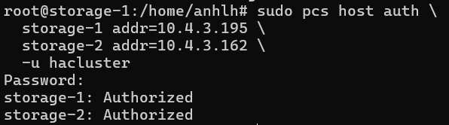

4. Tạo Corosync/Pacemaker cluster
sudo pcs cluster setup sftp-storage-ha \
storage-1 addr=10.4.3.195 \
storage-2 addr=10.4.3.162

cluster setup để thiết lập cấu hình cụm, bao gồm thông tin các node và cấu hình liên lạc Corosync.

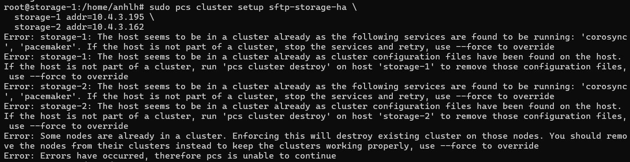
Lỗi này nghĩa là trên cả storage-1 và storage-2 đã có Corosync/Pacemaker đang chạy và còn file cấu hình cluster cũ. Ở bước hiện tại, không dùng --force ngay.
Vì mới đang tới bước pcs cluster setup và chưa tạo resource Pacemaker nào, cách sạch nhất là xóa cluster config cũ rồi tạo lại.
Trước tiên kiểm tra nhanh trên cả hai node:
sudo pcs status
sudo pcs cluster status
Nếu chưa có resource quan trọng nào và đây đúng là cấu hình cũ/thừa, thì trên storage-1:
sudo pcs cluster stop
sudo pcs cluster destroy
Trên storage-2 cũng chạy:
sudo pcs cluster stop
sudo pcs cluster destroy
pcs cluster destroy chỉ xóa cấu hình Pacemaker/Corosync của node, không xóa dữ liệu DRBD /dev/vdb và không xóa filesystem SFTPGo.
Sau đó kiểm tra:
systemctl is-active corosync
systemctl is-active pacemaker
cả hai nên là:
inactive
Nhưng pcsd vẫn cần chạy:
sudo systemctl enable --now pcsd
trên cả hai node.
Sau đó từ storage-1 authenticate lại:
sudo pcs host auth \
storage-1 addr=10.4.3.195 \
storage-2 addr=10.4.3.162 \
-u hacluster
Nhập password hacluster.
Khi thấy:
storage-1: Authorized
storage-2: Authorized
thì chạy lại:
sudo pcs cluster setup sftp-storage-ha \
storage-1 addr=10.4.3.195 \
storage-2 addr=10.4.3.162
Sau đó:
sudo pcs cluster start --all
sudo pcs cluster enable --all
và kiểm tra:
sudo pcs status

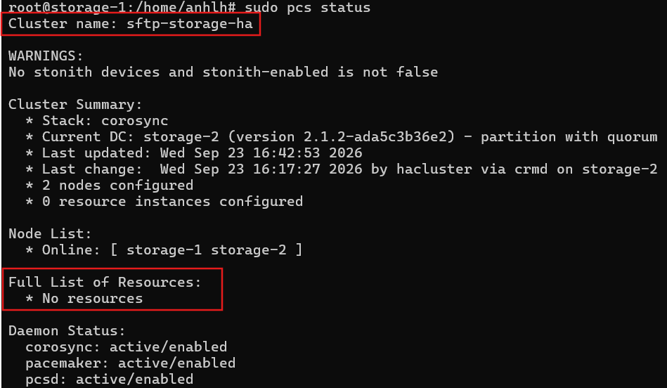
Kiểm tra:
sudo pcs quorum config
và:
sudo corosync-quorumtool -s
phải báo:
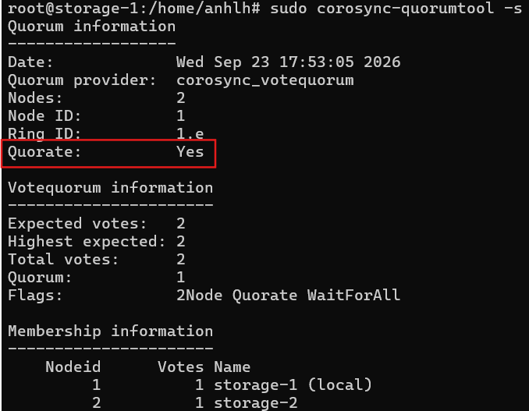

6. Đưa cluster vào maintenance trước khi tạo resource
Không muốn Pacemaker lập tức đụng vào DRBD đang chạy của bạn:
sudo pcs property set maintenance-mode=true

pcs là công cụ quản trị cụm Pacemaker/Corosync.
property để quản lý các thuộc tính cấu hình chung của cụm.
set để thiết lập hoặc thay đổi giá trị thuộc tính.
maintenance-mode=true để bật chế độ bảo trì toàn bộ cụm.

Maintenance Mode không dừng DRBD, NFS hay VIP đang hoạt động. Nó chỉ tạm ngừng việc Pacemaker quản lý chủ động các tài nguyên này.
Kiểm tra:
sudo pcs property config
hoặc nếu version dùng command cũ:
sudo pcs property
phải thấy:

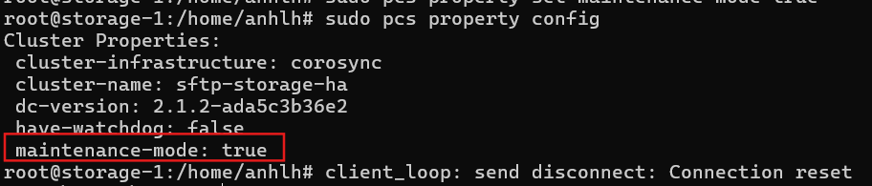
Fencing trong lab
Hiện tại để triển khai lab trước:
sudo pcs property set stonith-enabled=false

stonith-enabled=false để tắt cơ chế STONITH/Fencing trong Pacemaker.

STONITH viết tắt của Shoot The Other Node In The Head, là cơ chế cô lập node xảy ra sự cố, thường bằng cách tắt nguồn, khởi động lại hoặc sử dụng một phương thức fencing phù hợp để bảo đảm node đó không còn truy cập tài nguyên dùng chung.
Chỉ dùng như vậy cho lab.
Khi để stonith-enabled=true Pacemaker fencing qua fence_openstack, để khi một Storage node lỗi, Pacemaker có thể yêu cầu OpenStack power-off node đó trước khi promote DRBD trên node còn lại.
DRBD + Pacemaker, 2 node mà không có fencing có nguy cơ split-brain khi hai node mất liên lạc nhưng đều còn sống. Tài liệu DRBD cũng cảnh báo cần DRBD quorum phù hợp hoặc fencing/STONITH để tránh data divergence.
Sau khi cluster chạy ổn, OpenStack fencing là thứ nên bổ sung.

7. Tạo shared NFS state directory
Hiện tại /dev/drbd0 đang mount trên storage-1 tại:
/srv/sftpgo/data
Trên storage-1:
sudo mkdir -p /srv/sftpgo/data/.nfs_info
sudo chmod 700 /srv/sftpgo/data/.nfs_info

.nfs_info thư mục dành cho thông tin trạng thái NFS Server. Dấu . khiến thư mục được ẩn khi dùng ls thông thường. Thư mục này không phải nơi lưu dữ liệu người dùng SFTPGo như test.txt hoặc document.pdf, mà phục vụ hoạt động nội bộ của NFS Server như quá trình khôi phục dịch vụ và trạng thái liên quan đến NFS.
Vì thư mục này nằm trên DRBD filesystem nên nó cũng được replicate sang storage-2.
Ta sẽ dùng nó cho NFS HA state.

8. Ngừng quản lý thủ công trước khi giao cho Pacemaker
Đây là lúc cần maintenance ngắn.
Trên SFTPGo-01 và SFTPGo-02:
sudo systemctl stop sftpgo
sau đó:
sudo umount /srv/sftpgo/data
Kiểm tra:
findmnt /srv/sftpgo/data
không còn output.
Trên storage-1
Dừng NFS:
sudo systemctl stop nfs-kernel-server
Remove export hiện tại:
sudo exportfs -ua
Unmount DRBD filesystem:
sudo umount /srv/sftpgo/data
Kiểm tra:
findmnt /srv/sftpgo/data
không còn output.
Demote DRBD:
sudo drbdadm secondary sftpdata
Kiểm tra:
sudo drbdadm status sftpdata
Lúc này hai node nên đều Secondary.

9. Disable automatic NFS và DRBD services
Trên cả hai storage node:
sudo systemctl disable nfs-kernel-server
và:
sudo systemctl disable drbd
Pacemaker sẽ gọi resource agents để quản lý các thành phần này. Ubuntu cũng khuyến nghị không để drbd.service tự quản lý resource khi dùng cluster manager như Pacemaker.
/etc/exports
Hiện Pacemaker sắp quản lý export bằng exportfs resource, nên backup:
sudo cp /etc/exports /etc/exports.pre-pacemaker
Sau đó comment dòng:
/srv/sftpgo/data ...
trên cả hai node, tránh static export chạy song song với Pacemaker.

Bây giờ bắt đầu tạo Pacemaker resources

10. Tạo DRBD primitive
Trước đó đã tạo DRBD để đồng bộ dữ liệu, nhưng muốn Pacemaker quản lý DRBD và tự động failover thì cần khai báo DRBD thành một tài nguyên trong Pacemaker. Tài nguyên cơ bản đó được gọi là Primitive.
Chạy trên storage-1:
# =====================================================
# 1. KHAI BÁO TÀI NGUYÊN DRBD TRONG PACEMAKER
# =====================================================
# Tạo một Primitive Resource trong Pacemaker.
# p_drbd_sftp: Tên Resource được đăng ký trong Pacemaker,
# sử dụng để quản lý DRBD trong cụm Storage HA.
sudo pcs resource create p_drbd_sftp \
# Sử dụng Resource Agent ocf:linbit:drbd.
# Resource Agent này cho phép Pacemaker thực hiện
# các thao tác start, stop, monitor, promote và demote
# đối với Resource DRBD.
ocf:linbit:drbd \
# Xác định tên Resource DRBD cần quản lý.
# sftpdata là tên đã khai báo trong file cấu hình DRBD,
# ví dụ: /etc/drbd.d/sftpdata.res.
drbd_resource=sftpdata \

# ===================================================
# 2. CẤU HÌNH THAO TÁC KHỞI ĐỘNG DRBD
# ===================================================
# op start: Khai báo thao tác khởi động Resource.
#
# interval=0s:
# Thao tác chỉ được thực hiện khi cần khởi động,
# không chạy lặp lại theo chu kỳ.
#
# timeout=240s:
# Cho phép tối đa 240 giây để hoàn tất thao tác start.
# Nếu vượt quá thời gian, Pacemaker coi thao tác lỗi.
op start interval=0s timeout=240s \
# ===================================================
# 3. CẤU HÌNH THAO TÁC DỪNG DRBD
# ===================================================
# op stop: Khai báo thao tác dừng Resource DRBD.
#
# interval=0s:
# Chỉ thực hiện khi Pacemaker yêu cầu dừng Resource.
#
# timeout=100s:
# Cho phép tối đa 100 giây để hoàn tất thao tác stop.
# Nếu quá thời gian, Pacemaker coi thao tác thất bại.
op stop interval=0s timeout=100s \

# ===================================================
# 4. GIÁM SÁT DRBD PRIMARY (PROMOTED)
# ===================================================
# op monitor:
# Yêu cầu Resource Agent kiểm tra trạng thái DRBD.
#
# interval=29s:
# Kiểm tra định kỳ mỗi 29 giây.
#
# timeout=20s:
# Mỗi lần kiểm tra được phép thực thi tối đa 20 giây.
#
# role=Promoted:
# Áp dụng kiểm tra cho DRBD đang giữ vai trò Primary.
# Giúp Pacemaker phát hiện Resource không còn
# hoạt động đúng với vai trò Primary.
op monitor interval=29s timeout=20s role=Promoted \

# ===================================================
# 5. GIÁM SÁT DRBD SECONDARY (UNPROMOTED)
# ===================================================
# op monitor:
# Kiểm tra trạng thái của Resource DRBD.
#
# interval=31s:
# Kiểm tra định kỳ mỗi 31 giây.
#
# timeout=20s:
# Giới hạn thời gian kiểm tra tối đa 20 giây.
#
# role=Unpromoted:
# Áp dụng kiểm tra cho DRBD đang giữ vai trò Secondary.
# Giúp Pacemaker phát hiện tài Resource không còn
# hoạt động đúng với vai trò Secondary.
op monitor interval=31s timeout=20s role=Unpromoted

Biến nó thành promotable clone:
# Chuyển DRBD Primitive p_drbd_sftp thành Promotable Clone.
# Cho phép Pacemaker quản lý DRBD trên nhiều node,
# đồng thời điều phối vai trò Primary/Secondary.
sudo pcs resource promotable p_drbd_sftp \

# Số instance tối đa được phép giữ vai trò Promoted
# (tương ứng DRBD Primary) trong toàn bộ cluster.
# = 1: Chỉ cho phép tối đa một DRBD Primary.
promoted-max=1 \

# Số instance Promoted tối đa trên một node.
# = 1: Mỗi node không được có quá một instance
# của Resource này ở trạng thái Promoted.
promoted-node-max=1 \

# Tổng số instance Clone tối đa trong cluster.
# = 2: Cho phép DRBD được Pacemaker quản lý
# trên tối đa hai instance.
clone-max=2 \

# Số instance Clone tối đa trên một node.
# = 1: Mỗi node chỉ được chạy một instance
# của Resource DRBD này.
clone-node-max=1 \

# Bật thông báo khi Resource thay đổi trạng thái,
# như promote, demote, start hoặc stop.
# Resource Agent nhận thông tin để thực hiện
# các thao tác xử lý phù hợp khi thay đổi vai trò.
notify=true
Node = Máy chủ.
Instance = Một bản thể của Resource được triển khai trên máy chủ.
Ý nghĩa:
storage-1 ─┐
├── p_drbd_sftp-clone
storage-2 ─┘

Chỉ tối đa:
1 node = Promoted → DRBD Primary
1 node = Unpromoted → DRBD Secondary
Cấu hình promotable DRBD theo cơ chế này là mô hình chuẩn của Pacemaker + DRBD.
Resource clone sẽ có tên gần như:
p_drbd_sftp-clone
Kiểm tra:
sudo pcs resource config
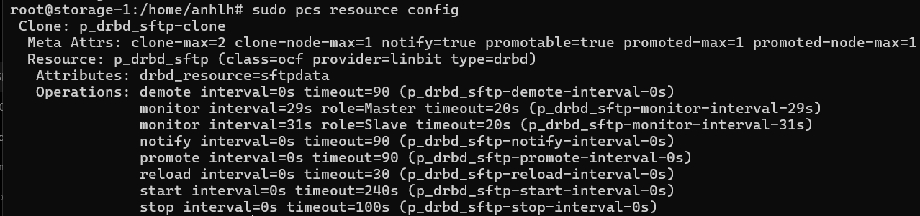

11. Tạo filesystem resource

# Tạo tài nguyên Filesystem Primitive tên p_fs_sftp.

# Cho phép Pacemaker quản lý việc mount, unmount

# và giám sát filesystem trong cụm Storage HA.

sudo pcs resource create p_fs_sftp \

# Sử dụng Resource Agent ocf:heartbeat:Filesystem.

# Resource Agent này cho phép Pacemaker thực hiện

# các thao tác mount, unmount và kiểm tra filesystem.

ocf:heartbeat:Filesystem \

# Xác định thiết bị khối chứa filesystem cần quản lý.

# /dev/drbd0 là thiết bị khối logic do DRBD cung cấp.

# Thiết bị này sử dụng /dev/vdb làm ổ đĩa bên dưới

# và được DRBD đồng bộ giữa hai node Storage.

device=/dev/drbd0 \

# Xác định thư mục được sử dụng làm mount point.

# Khi mount thành công, dữ liệu trên /dev/drbd0

# có thể được truy cập qua /srv/sftpgo/data.

#

# Ví dụ: /srv/sftpgo/data/anhlh/test.txt

directory=/srv/sftpgo/data \

# Xác định loại filesystem trên thiết bị DRBD.

# ext4 giúp Linux tổ chức và quản lý dữ liệu

# dưới dạng file, thư mục, inode và các block.

fstype=ext4 \

# Không yêu cầu Resource Agent thực hiện fsck

# trước khi mount filesystem.

#

# fsck là công cụ kiểm tra và sửa lỗi filesystem.

# run_fsck=no giúp bỏ qua bước kiểm tra này.

#

# Lưu ý: Không có nghĩa filesystem không thể bị lỗi.

# Nếu filesystem bị hỏng, có thể cần kiểm tra thủ công.

run_fsck=no \

op start interval=0s timeout=60s \

op stop interval=0s timeout=60s \

# op monitor:

# Yêu cầu Pacemaker kiểm tra trạng thái filesystem

# thông qua Resource Agent ocf:heartbeat:Filesystem.

#

# interval=15s:

# Thực hiện kiểm tra định kỳ mỗi 15 giây.

#

# timeout=40s:

# Giới hạn thời gian thực hiện mỗi lần kiểm tra

# tối đa 40 giây.

#

# Nếu filesystem không còn được mount đúng cách,

# Pacemaker có thể phát hiện lỗi và thực hiện

# hành động khôi phục theo chính sách của cluster.

op monitor interval=15s timeout=40s
Pacemaker từ giờ sẽ làm:
mount /dev/drbd0 /srv/sftpgo/data
Không thêm /dev/drbd0 vào /etc/fstab.

12. Tạo NFS Server resource
sudo pcs resource create p_nfsserver \

# Sử dụng Resource Agent ocf:heartbeat:nfsserver.
# Resource Agent này cho phép Pacemaker điều khiển
# dịch vụ NFS Server thông qua các thao tác
# start, stop và monitor.
ocf:heartbeat:nfsserver \

# Xác định thư mục lưu trữ thông tin trạng thái NFS.
# .nfs_info nằm trên filesystem DRBD đã được mount
# tại đường dẫn /srv/sftpgo/data.
#
# Thư mục này lưu thông tin trạng thái liên quan
# đến NFS, hỗ trợ khôi phục dịch vụ khi failover.
#
# Khi Storage-1 gặp sự cố, Storage-2 có thể truy cập
# thông tin đã được đồng bộ qua DRBD để tiếp tục
# cung cấp dịch vụ NFS.
#
# Filesystem DRBD phải được mount thành công
# trước khi Pacemaker khởi động NFS Server.
nfs_shared_infodir=/srv/sftpgo/data/.nfs_info \

# Khai báo địa chỉ IP ảo (VIP) dùng để truy cập
# dịch vụ NFS trong cụm Storage HA.
#
# 10.4.3.200 là địa chỉ VIP NFS ban đầu.
# Hai máy chủ SFTPGo sử dụng VIP này để kết nối
# đến NFS Server thay vì IP riêng của từng Storage.
#
# Khi failover, VIP được chuyển sang Storage mới
# thông qua tài nguyên IPaddr2 của Pacemaker.
#
# Lưu ý: Tham số nfs_ip không tự tạo hoặc gán VIP.
# Việc quản lý VIP cần một tài nguyên riêng.
nfs_ip=10.4.3.200 \

op start interval=0s timeout=40s \
op stop interval=0s timeout=20s \
op monitor interval=10s timeout=20s

13. Tạo NFS export resource
Trước tiên xem options cũ:
cat /etc/exports.pre-pacemaker
Nếu trước đây options là:
rw,sync,no_subtree_check
thì tạo:
# =====================================================
# 1. KHAI BÁO NFS EXPORT PRIMITIVE TRONG PACEMAKER
# =====================================================
# Tạo tài nguyên NFS Export Primitive tên p_export_sftp.
# Cho phép Pacemaker quản lý việc chia sẻ (export),
# hủy chia sẻ (unexport) và giám sát thư mục NFS.
#
# Tài nguyên này giúp các máy chủ SFTPGo truy cập
# dữ liệu trên Storage HA thông qua giao thức NFS.
sudo pcs resource create p_export_sftp \

# Sử dụng Resource Agent ocf:heartbeat:exportfs.
# Resource Agent này cho phép Pacemaker quản lý
# các thư mục được chia sẻ bằng NFS thông qua
# công cụ exportfs của Linux.
#
# Lưu ý: Resource Agent này không trực tiếp
# khởi động hoặc dừng dịch vụ NFS Server.
ocf:heartbeat:exportfs \

# Xác định dải địa chỉ IP được phép truy cập
# vào thư mục được NFS Server chia sẻ.
#
# 10.4.3.0/24:
# Cho phép các máy chủ thuộc mạng 10.4.3.0/24
# truy cập NFS theo các quyền được khai báo.
#
# Trong hệ thống này, hai máy chủ SFTPGo
# có IP 10.4.3.87 và 10.4.3.32.
clientspec=10.4.3.0/24 \

# Xác định thư mục được chia sẻ qua giao thức NFS.
#
# /srv/sftpgo/data:
# Là thư mục mount filesystem ext4 trên /dev/drbd0.
# Chứa dữ liệu của các tài khoản người dùng SFTPGo.
#
# Filesystem DRBD phải được mount thành công
# trước khi Pacemaker thực hiện export thư mục.
directory=/srv/sftpgo/data \

# Định danh filesystem được NFS Server sử dụng
# để nhận diện thư mục chia sẻ.
#
# fsid=1:
# Gán mã định danh filesystem là 1.
#
# Giá trị này cần ổn định và nhất quán giữa
# các node Storage để hỗ trợ NFS Client
# nhận diện filesystem khi xảy ra failover.
#
# Không nên sử dụng trùng fsid cho các export
# khác nhau trong cùng cấu hình NFS Server.
fsid=1 \

# Cho phép giải phóng các NFS file lock
# liên quan đến filesystem khi tài nguyên
# NFS Export được Pacemaker dừng.
#
# unlock_on_stop=1:
# Bật cơ chế giải phóng NFS lock khi unexport.
#
# Giúp giải phóng trạng thái khóa liên quan,
# hỗ trợ quá trình dừng tài nguyên và chuyển
# filesystem sang node khác khi failover.
#
# Lưu ý: Cần kernel hỗ trợ cơ chế unlock
# và không nên bật nếu cùng đường dẫn export
# đang được quản lý bởi tài nguyên khác.
unlock_on_stop=1 \

# ===================================================
# 2. CẤU HÌNH QUYỀN TRUY CẬP NFS
# ===================================================

# options:
# Khai báo các tùy chọn áp dụng cho thư mục NFS.
#
# rw:
# Cho phép NFS Client đọc và ghi dữ liệu
# nếu đáp ứng các quyền truy cập filesystem.
#
# sync:
# Yêu cầu NFS Server thực hiện cơ chế ghi đồng bộ
# theo quy định của NFS trước khi xác nhận
# hoàn thành các yêu cầu ghi tương ứng.
#
# no_subtree_check:
# Tắt cơ chế kiểm tra subtree của NFS.
# Giúp giảm chi phí kiểm tra đường dẫn và hạn chế
# một số vấn đề khi file hoặc thư mục được đổi tên,
# di chuyển bên trong thư mục chia sẻ.
options=rw,sync,no_subtree_check \

op start interval=0s timeout=40s \
op stop interval=0s timeout=120s \
op monitor interval=10s timeout=20s
Nếu /etc/exports cũ có thêm option như:
no_root_squash
thì giữ đúng option cũ.
Ở đây dùng:
clientspec=10.4.3.0/24
cho lab. Sau này có thể thu hẹp thành chỉ SFTPGo-01/02.

14. Tạo Storage VIP
Ví dụ:
10.4.3.200/24
tạo:
# =====================================================
# 1. KHAI BÁO VIP PRIMITIVE TRONG PACEMAKER
# =====================================================

# Tạo tài nguyên VIP Primitive tên p_storage_vip.
# Cho phép Pacemaker quản lý địa chỉ IP ảo (VIP)
# dùng chung cho hai máy chủ Storage trong cụm HA.
#
# VIP được gán cho node đang cung cấp dịch vụ NFS.
# Khi xảy ra failover, Pacemaker có thể chuyển VIP
# sang node còn lại để duy trì địa chỉ truy cập
# thống nhất cho các máy chủ SFTPGo.
sudo pcs resource create p_storage_vip \

# Sử dụng Resource Agent ocf:heartbeat:IPaddr2.
# Resource Agent này cho phép Pacemaker quản lý
# địa chỉ IP ảo trên giao diện mạng của máy chủ.
#
# Hỗ trợ các thao tác:
# start: Gán VIP vào giao diện mạng.
# stop: Gỡ VIP khỏi giao diện mạng.
# monitor: Kiểm tra trạng thái VIP.
ocf:heartbeat:IPaddr2 \

# Khai báo địa chỉ IP ảo của cụm Storage HA.
#
# 10.4.3.200 là địa chỉ VIP được sử dụng
# để các máy chủ SFTPGo kết nối đến NFS Server.
#
# Khi Storage-1 đang cung cấp dịch vụ NFS,
# VIP sẽ được gán trên Storage-1.
#
# Khi Storage-1 gặp sự cố và Storage-2 tiếp quản,
# Pacemaker sẽ chuyển VIP sang Storage-2
ip=10.4.3.200 \

# Xác định độ dài subnet mask của địa chỉ VIP.
#
# cidr_netmask=24 tương đương 255.255.255.0.
# VIP thuộc mạng 10.4.3.0/24.
#
# Giúp hệ điều hành xác định phạm vi mạng
# khi gán địa chỉ IP ảo lên giao diện mạng.
cidr_netmask=24 \

op start interval=0s timeout=20s \
op stop interval=0s timeout=20s \
op monitor interval=20s timeout=20s
Pacemaker IPaddr2 sẽ add/remove IP trên node active. Đây chính là endpoint NFS mà hai SFTPGo dùng. Nếu 2 storage là 2 instance trên Openstack thì cần cấu hình là secure rule hoặc tắt Port Security thì mới chạy trao đổi được thông tin VIP IP giữa 2 instance.

15. Group các resource phía trên DRBD
Những resource sau luôn phải đi cùng nhau và theo đúng thứ tự:
Filesystem
↓
NFS server
↓
Export
↓
VIP
Tạo group:
sudo pcs resource group add g_sftp_storage \
p_fs_sftp \
p_nfsserver \
p_export_sftp \
p_storage_vip
Group của Pacemaker tự tạo colocation + start order theo thứ tự resource trong group.

16. Bắt group phải nằm cùng DRBD Primary
Colocation:

# =====================================================
# 1. CẤU HÌNH COLOCATION CONSTRAINT TRONG PACEMAKER
# =====================================================

# Thiết lập ràng buộc vị trí (Colocation Constraint)
# giữa nhóm tài nguyên g_sftp_storage và DRBD Promotable Clone.
#
# Mục đích: Bảo đảm các tài nguyên Filesystem, NFS Server,
# NFS Export và VIP thuộc nhóm g_sftp_storage chỉ được
# chạy trên node đang giữ vai trò DRBD Primary.
#
# Khi DRBD Primary chuyển từ Storage-1 sang Storage-2,
# Pacemaker sẽ di chuyển nhóm tài nguyên g_sftp_storage
# sang Storage-2 theo ràng buộc đã cấu hình.
sudo pcs constraint colocation add \

# Xác định nhóm tài nguyên cần ràng buộc vị trí.
#
# g_sftp_storage:
# Là Resource Group đã được khai báo trong Pacemaker,
# bao gồm các tài nguyên phục vụ dịch vụ Storage HA.
#
# Ví dụ:
# p_fs_sftp: Quản lý filesystem ext4 trên DRBD.
# p_nfsserver: Quản lý dịch vụ NFS Server.
# p_export_sftp: Quản lý thư mục chia sẻ NFS.
# p_storage_vip: Quản lý địa chỉ VIP Storage.
g_sftp_storage \

# with:
# Chỉ định tài nguyên mà g_sftp_storage
# phải chạy cùng node.
#
# p_drbd_sftp-clone:
# Là tài nguyên DRBD Promotable Clone,
# được Pacemaker quản lý trên cả hai node Storage.
#
# Nhóm g_sftp_storage sẽ được đặt trên cùng node
# với instance DRBD đáp ứng vai trò yêu cầu.
with p_drbd_sftp-clone \

# Thiết lập mức độ bắt buộc của ràng buộc vị trí.
#
# score=INFINITY:
# Ràng buộc bắt buộc (Mandatory Colocation).
#
# Pacemaker không được đặt nhóm g_sftp_storage
# trên node không đáp ứng điều kiện Colocation.
#
# Nếu không có node nào đáp ứng điều kiện,
# nhóm tài nguyên sẽ không được phép khởi chạy.
score=INFINITY \

# Xác định vai trò của DRBD Clone mà nhóm tài nguyên
# g_sftp_storage phải chạy cùng.
#
# with-rsc-role=Promoted:
# Chỉ cho phép nhóm g_sftp_storage chạy trên node
# có instance DRBD đang giữ vai trò Promoted,
# tương ứng với DRBD Primary.
#
# Ví dụ:
# Storage-1 là DRBD Primary (Promoted).
# => g_sftp_storage được phép chạy trên Storage-1.
#
# Storage-2 là DRBD Secondary (Unpromoted).
# => g_sftp_storage không được phép chạy trên Storage-2.
#
# Khi Storage-2 được promote thành DRBD Primary,
# nhóm g_sftp_storage có thể chuyển sang Storage-2.
with-rsc-role=Promoted
Ý nghĩa:
g_sftp_storage
chỉ được chạy
↓
trên node mà DRBD đang Promoted/Primary
Tiếp theo bắt DRBD promote xong mới mount:
sudo pcs constraint order \
promote p_drbd_sftp-clone \
then start g_sftp_storage
Đây là constraint quan trọng nhất:
DRBD Secondary
↓
DRBD Primary
↓
mount ext4
↓
NFS start
↓
export
↓
VIP
Khi stop/failover, Pacemaker thực hiện theo chiều ngược lại.

17. Kiểm tra cấu hình trước khi cho resource chạy
sudo pcs status
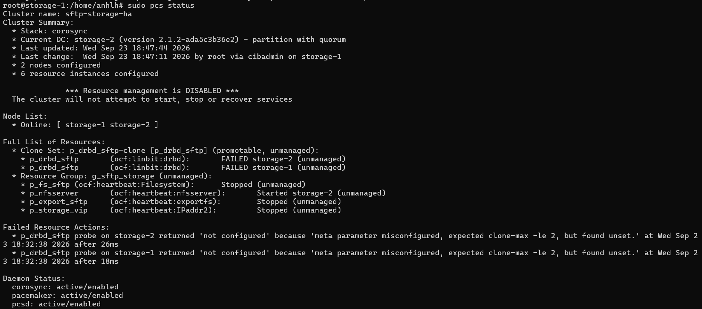
và:
sudo pcs constraint config –full
Kiểm tra resource:
sudo pcs resource config
Hiện resource chưa tự hoạt động vì:
maintenance-mode=true

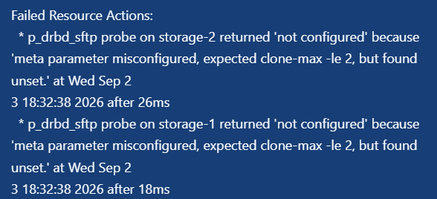
sudo pcs resource cleanup p_drbd_sftp
Trong quá trình cấu hình DRBD Promotable Clone, Pacemaker ghi nhận lỗi thiếu tham số clone-max do thao tác kiểm tra tài nguyên được thực hiện trước khi cấu hình hoàn tất. Sau khi thiết lập đầy đủ các tham số Promotable Clone, sử dụng lệnh pcs resource cleanup p_drbd_sftp để xóa lịch sử lỗi và yêu cầu Pacemaker kiểm tra lại tài nguyên. Kết quả cho thấy thông báo lỗi không còn xuất hiện.

18. Kiểm tra từng tầng
Kiểm tra DRBD:
sudo drbdadm status sftpdata
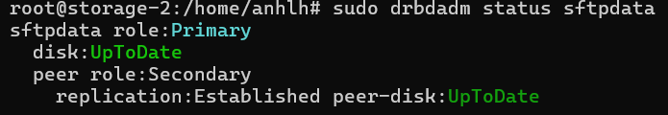

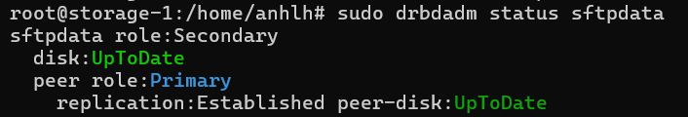
Kiểm tra NFS:
sudo exportfs -v

Kiểm tra filesystem trên node Primary:
findmnt /srv/sftpgo/data
phải thấy:
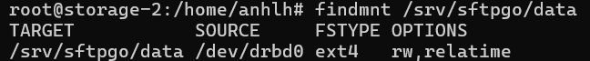
Kiểm tra VIP:
ip addr | grep 10.4.3.200
Chỉ node active được có VIP.

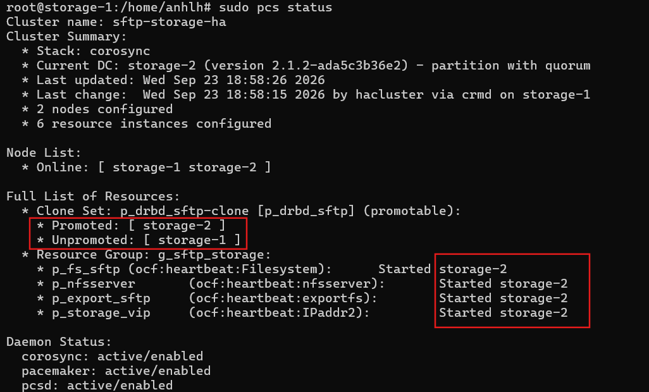

19. Chuyển SFTPGo sang Storage VIP
Trên cả SFTPGo-01 và SFTPGo-02, sửa /etc/fstab:
Từ:
10.4.3.195:/srv/sftpgo/data /srv/sftpgo/data nfs defaults,_netdev 0 0
thành:
10.4.3.200:/srv/sftpgo/data /srv/sftpgo/data nfs defaults,_netdev 0 0
Mount:
sudo mount -a
Kiểm tra:
findmnt /srv/sftpgo/data
phải hiện:

Test failover lần đầu nên làm graceful
Đừng power-off ngay vì hiện chúng ta chưa cấu hình STONITH.
Giả sử Storage-01 đang Active:
sudo pcs node standby storage-1
Theo dõi:
watch -n 2 'sudo pcs status'
Phải thấy toàn bộ chuỗi chuyển sang Storage-02:
storage-1
DRBD Unpromoted

storage-2
DRBD Promoted
↓
/dev/drbd0 mounted
↓
NFS Started
↓
Export Started
↓
10.4.3.200
Trên storage-2:
findmnt /srv/sftpgo/data
ip addr | grep 10.4.3.200
sudo exportfs -v
Và từ SFTPGo:
touch /srv/sftpgo/data/pacemaker-test.txt
ls -l /srv/sftpgo/data/pacemaker-test.txt
Nếu vẫn đọc/ghi được thì Storage HA đã hoạt động đúng.
Đưa storage-1 trở lại:
sudo pcs node unstandby storage-1
Không nhất thiết resource sẽ tự chạy ngược về storage-1 ngay; Pacemaker thường tránh di chuyển resource không cần thiết. Điều đó là bình thường.
Từ thời điểm này, không còn thao tác thủ công kiểu:
drbdadm primary sftpdata
mount /dev/drbd0 /srv/sftpgo/data
systemctl start nfs-kernel-server
ip addr add 10.4.3.200/24 ...
Trong vận hành bình thường nữa. Pacemaker phải là thành phần duy nhất điều khiển cả chuỗi DRBD → filesystem → NFS → VIP. Trước khi test mất điện/mất mạng thật sự, bước nên làm tiếp là cấu hình STONITH/fencing cho hai VM OpenStack, vì hai-node DRBD cluster không fencing có rủi ro split-brain khi network partition.

1. Cài fence_openstack trên CẢ HAI storage
Trên storage-1 và storage-2:
sudo apt update
sudo apt install -y fence-agents-extra python3-novaclient
Kiểm tra:
which fence_openstack
phải thấy:
/usr/sbin/fence_openstack
Kiểm tra các tham số mà đúng version trên máy bạn hỗ trợ:
sudo pcs stonith describe fence_openstack

2. Tạo STONITH resource
Chạy một lần trên storage-1:
# =====================================================
# 1. KHAI BÁO STONITH RESOURCE TRONG PACEMAKER
# =====================================================
# Tạo tài nguyên STONITH có tên fence_openstack_ha.
# Sử dụng Fence Agent của OpenStack để cô lập hoặc
# khởi động lại máy chủ Storage khi xảy ra sự cố.
#
# Mục đích:
# Khi một node Storage bị lỗi hoặc mất kết nối,
# Pacemaker có thể yêu cầu OpenStack thực hiện
# fencing node đó thông qua API.
#
# Giúp ngăn node bị lỗi tiếp tục truy cập dữ liệu,
# hạn chế nguy cơ Split-Brain trong cụm DRBD HA.
sudo pcs stonith create fence_openstack_ha fence_openstack \

# Ánh xạ tên các node trong Pacemaker với UUID
# của máy ảo tương ứng trên OpenStack.
#
# storage-1:
# Tên node Storage-1 trong cụm Pacemaker.
# 41bc01dd-c648-4200-90ac-a42277e8453e:
# UUID của máy ảo Storage-1 trên OpenStack.
#
# storage-2:
# Tên node Storage-2 trong cụm Pacemaker.
# aedaa6c6-dfa3-4f68-a620-917c9955fe31:
# UUID của máy ảo Storage-2 trên OpenStack.
#
# Khi Pacemaker cần fencing một node,
# Fence Agent dựa vào ánh xạ này để xác định
pcmk_host_map="storage-1:41bc01dd-c648-4200-90ac-a42277e8453e;storage-2:aedaa6c6-dfa3-4f68-a620-917c9955fe31" \
username="anh.lkh@gtsc.vn" \
password='MAT_KHAU_OPENSTACK' \
project_name="gtsc-cloud-interns" \
auth_url="https://hn.securecloud.vn:5000" \
user_domain_name="Default" \
project_domain_name="Default" \

# power_timeout:
# Giới hạn thời gian chờ kiểm tra sự thay đổi
# trạng thái nguồn của máy ảo sau thao tác
# bật hoặc tắt nguồn thông qua OpenStack.
#
# power_timeout=240:
# Cho phép tối đa 240 giây để Fence Agent
# quan sát trạng thái nguồn thay đổi như yêu cầu.
#
# Nếu không xác nhận được thay đổi trạng thái
# trong thời gian này, thao tác có thể báo lỗi.
power_timeout="240" \

# pcmk_reboot_timeout:
# Giới hạn thời gian Pacemaker dành cho
# thao tác fencing dạng reboot.
#
# pcmk_reboot_timeout=480:
# Cho phép tối đa 480 giây (8 phút)
# cho thao tác reboot fencing.
#
# Thời gian này được đặt đủ lớn nhằm hỗ trợ
# các trường hợp OpenStack xử lý chậm.
#
# Đây không phải thời gian bắt buộc máy ảo
# phải chờ trước khi được khởi động lại.
pcmk_reboot_timeout="480" \

# pcmk_reboot_retries:
# Xác định số lần tối đa Pacemaker thử thực hiện
# lại thao tác reboot khi thao tác gặp lỗi.
#
# pcmk_reboot_retries=4:
# Giới hạn số lần thử thao tác reboot là 4,
# trong phạm vi thời gian timeout cho phép.
#
# Hỗ trợ xử lý các lỗi tạm thời, chẳng hạn
# OpenStack API chưa phản hồi hoặc dịch vụ bận.
#
# Không có nghĩa Pacemaker luôn thực hiện
# đủ 4 lần reboot nếu lần đầu đã thành công.
pcmk_reboot_retries="4"

Dùng đúng auth_url mà lệnh fence_openstack --action=status vừa test thành công.
Ubuntu Jammy fence_openstack hỗ trợ các action status, off, on, reboot và dùng UUID VM làm plug.
Lệnh trên tạo ánh xạ:
Pacemaker OpenStack

storage-1 ───────→ 41bc01dd-c648-4200-90ac-a42277e8453e

storage-2 ───────→ aedaa6c6-dfa3-4f68-a620-917c9955fe31
Nghĩa là khi Pacemaker yêu cầu:
fence storage-2
agent sẽ điều khiển VM:
aedaa6c6-dfa3-4f68-a620-917c9955fe31

3. Kiểm tra resource vừa tạo
sudo pcs stonith config fence_openstack_ha
Cần thấy các thông tin như:
Sau đó:
sudo pcs status
Sẽ thấy thêm STONITH device.

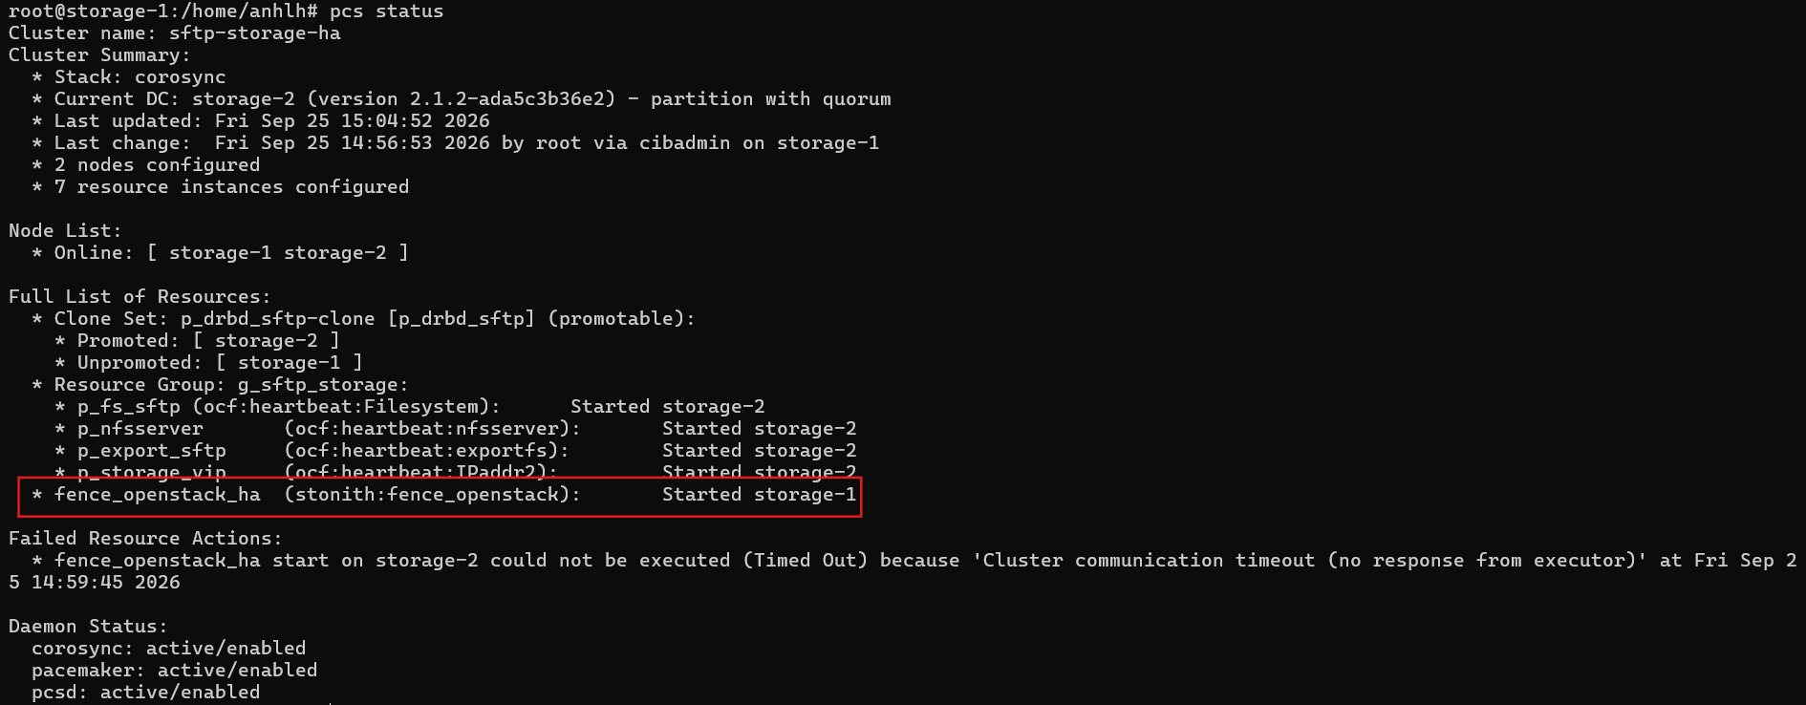

4. Bật STONITH
Hiện đang là:
stonith-enabled=false
Sau khi fence resource đã được tạo thành công:
sudo pcs property set stonith-enabled=true
Kiểm tra:
sudo pcs property config | grep stonith
phải thấy:

4. Test node KHÔNG giữ resource trước
Đây là cách test an toàn nhất.
Chạy:
sudo pcs status
Ví dụ nếu hiện tại:
Promoted: [ storage-2 ]

g_sftp_storage:
p_fs_sftp Started storage-2
p_nfsserver Started storage-2
p_export_sftp Started storage-2
p_storage_vip Started storage-2
thì:
storage-2 = Active
storage-1 = node không phục vụ NFS/VIP
Ta test fencing storage-1 trước.
Từ storage-2 hoặc cluster node đang hoạt động:
sudo pcs stonith fence storage-1
Storage-1 sẽ bị power-cycle/fence qua OpenStack.

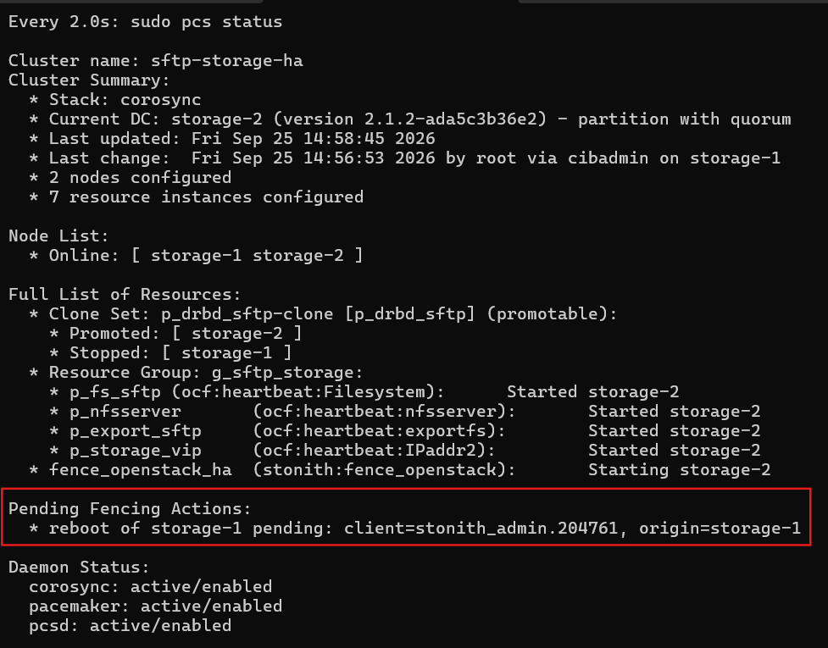

5. Khi Storage-1 boot lại
Vì trước đó bạn đã:
sudo pcs cluster enable --all
Corosync/Pacemaker sẽ tự chạy lại.
Theo dõi:
watch -n 2 'sudo pcs status'
Sau một lúc:
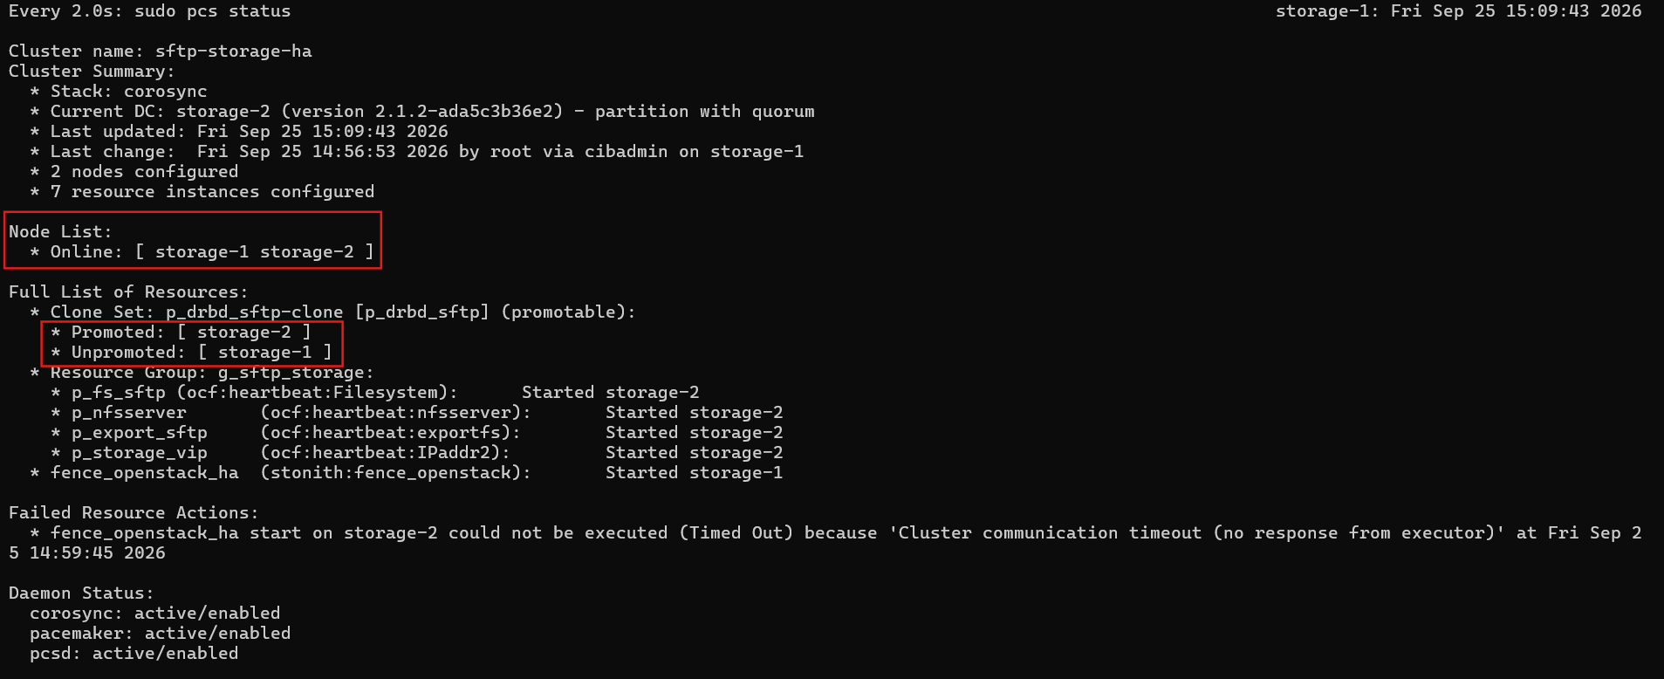
Kiểm tra thêm:
sudo drbdadm status sftpdata
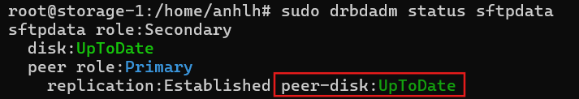
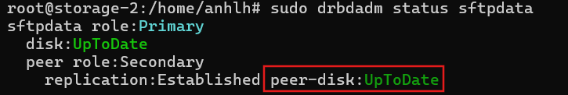
hai disk cuối cùng phải UpToDate.

6. Test fencing node Active
Sau khi test node passive thành công, mới thực hiện bài test quan trọng.
Ví dụ hiện Storage-2 đang Active:
Storage-2
DRBD Primary
Filesystem
NFS
VIP
Chạy từ Storage-1:
sudo pcs stonith fence storage-2
Luồng muốn quan sát là:
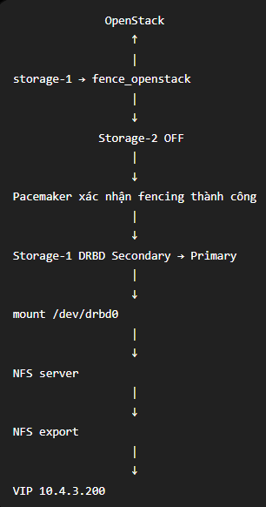
Theo dõi:
watch -n 1 'sudo pcs status'
Cuối cùng phải thành:
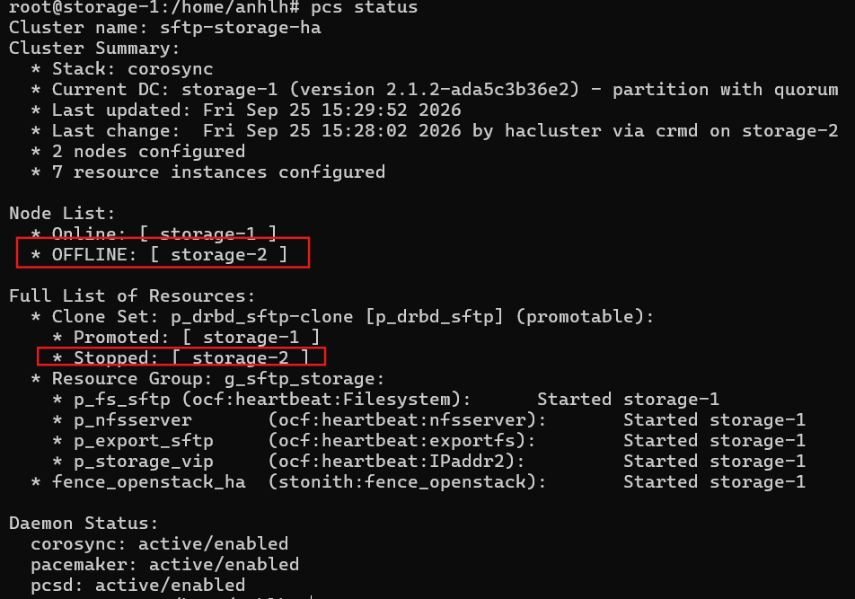
Lab kết thúc.

